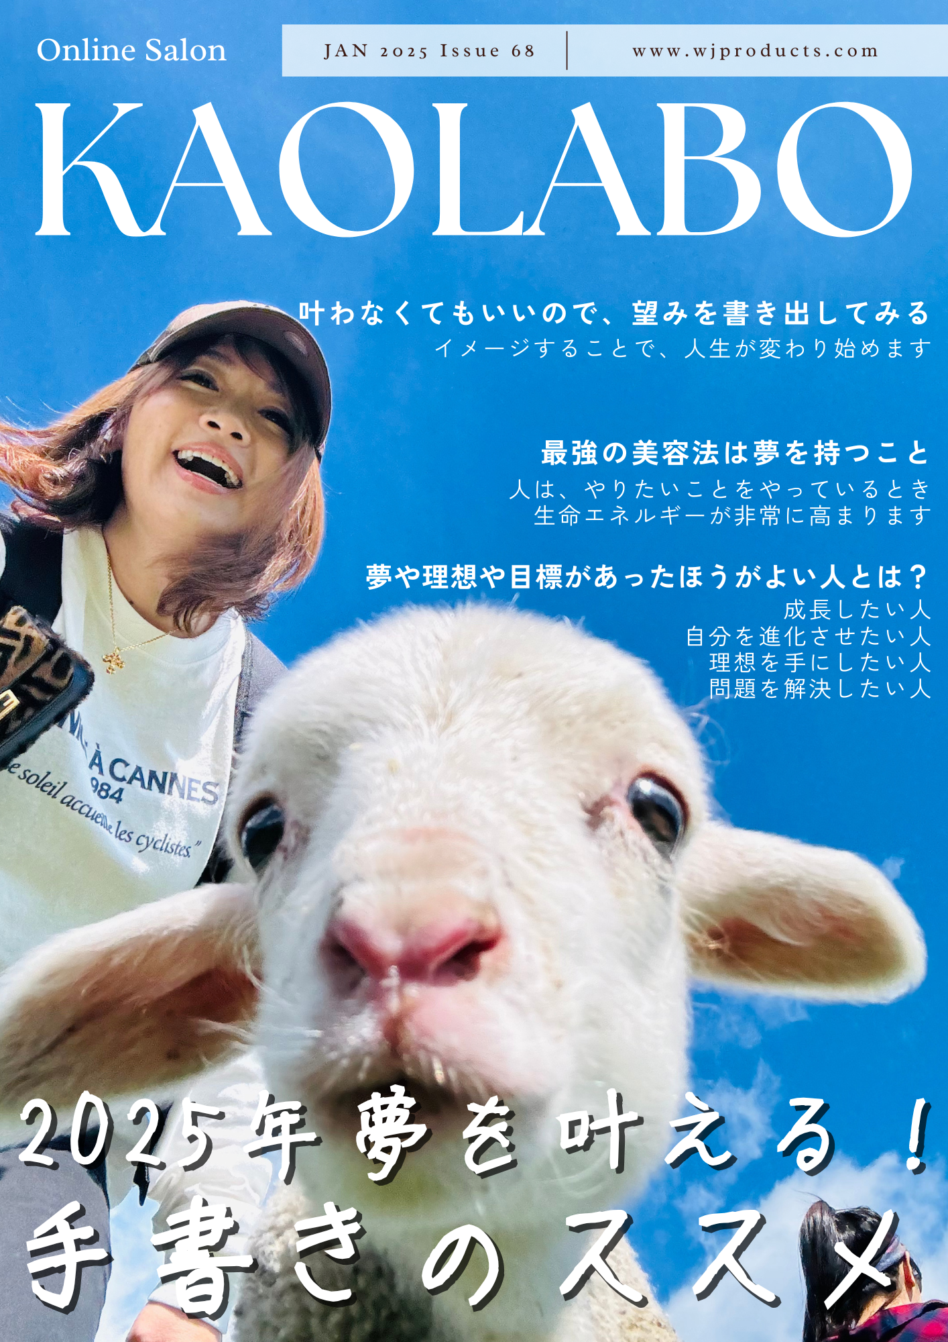

**2025年夢を叶える！手書きのススメ**

質問1. カオラボの目標や目的を明確にしましょう。

カオラボを1年間続けることで、あなたは何を得たいですか?

(または、どうなりたいですか?どんな成長をしたいですか?)

質問2. あなたのカオラボの取り組み方のプランを教えてください。

（例1・毎回ライブに参加する。参加できないときは、その週のどこかの夜に取り組む・・・

（例2・この 1 月と 12 月のライブと、お金に関するセミナーだけライブで参加する

質問2-2. また、継続されている方のみに質問です。カオラボへの取り組み方で、さらに吸収するために、改善できる点があれば書き出してください。

質問3. 書き出しの効果について学びましたが、あなた自身が感じている

書き出し効果にはどんなことがありますか？

質問4. あなたの大きな夢を書き出してみましょう！

できればそれは何年後までに達成できたらいいですか？

質問5. その夢を達成するためのプロセスや方法論を、いくつかのステップに細分化してみましょう。

ステップは、たどり着く方法論なので、たくさんあってOKです。

（例・夢→自分のサロンを全国展開する！

ステップ1：オープンさせたい県をピックアップ

ステップ2：人材探し

ステップ3：融資先を探す

ステップ4：現地に探しに行く

ステップ5：リフォーム業者見つけてリフォーム開始・・・など）

質問6. その夢を上記(質問4)で書いた期日まで叶えるために、

2025年中には、どのステップまで進むと良さそうですか？

そのステップをいつから始めるか？いつまで終わらせるかの期日を書いてください。

質問7. 今年2025年の目標を達成するために、どんな行動をしたらいいか思いつく限り書き出してみましょう！

（例・リサーチする、それを成功している人に聞く、実際に叶えたいことを叶えている場所に行ってみる、インスタを始める、などなど。なんでもOK）

質問8. 上記(質問7)の答えに優先順位をつけてみましょう。

質問9. その目標を叶えたい動機は何ですか？

それを叶えられない人生をどう思いますか？

質問10. それらを叶える力を上げるために、今のあなたはあと何があれば叶えやすくなると思いますか？（行動力、リサーチ力、継続力、柔軟さ、忍耐力、決断力、思い切り、などなどなんでもOK）

<夢を叶えるシート>

|  |  |
| --- | --- |
| 大きな夢 |  |
| 夢のステップ化 |  |
| 目標（夢のステップの中のいくつか） |  |
| 行動計画（たどり着くまでの方法論） |  |
| 優先順位と期日 |  |

-以上-